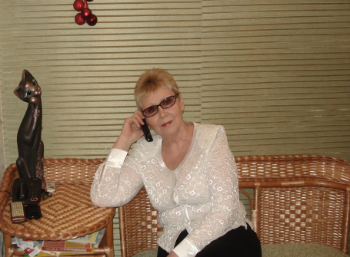
Портфолио преподавателя

Гурьянова Валентина Александровна, преподаватель общеобразовательных дисциплин высшей категории (приказ Департамента ЯО № 02-03/171 от 30.08.2015г.)
Преподаваемые дисциплины: математика
Педагогический стаж: 44 года
Образование: высшее, Ярославский Государственный педагогический институт имени К.Д.Ушинского, специальность — математика на французском языке, квалификация — преподаватель математики, математики на французском языке.
Опыт работы: работала в средней общеобразовательной школе, ПТУ, техникуме, колледже, на подготовительных курсах в филиале МЭСИ.
Профессиональное кредо: «Не было и не будет человека, достойного одного лишь осуждения или одной лишь хвалы» (древневосточная мудрость), поэтому стараюсь оценивать человека по его реальным поступкам и знаниям, не люблю «ярлыков» и «штампов».
Награды и звания:
- Заслуженный учитель профессионально-технического образования Российской Федерации (приказ з №30573 от 10 апреля 1995 года)
- Отличник профессионально-технического образования РСФСР (20.10.1992г.)
- Почётная Грамота Департамента образования Ярославской области (приказ №02-03/01) от 09.01.2014
- медаль «За трудовые заслуги» (удостоверение №6481 от 14.11.2008г.)
Повышение квалификации и стажировки (последние 5 лет):
Учреждение | Направление подготовки | Год
Институт развития образования  Институт развития образования | КОСы, ориентированные на проверку сформированных компетенций.  Обновление компетенций преподавателей математики. | Октябрь 2013 года  Март 2014 года

Научно-методическая и исследовательская работа (доклады, выступления, печатные издания на региональном и федеральном уровне) педагога и его студентов
Место | Действие | Год
ЯТЖТ  Институт развития образования.  Институт развития образования.  ЯКЭиП  ЯКЭиП  ЯТЭК  ЯТЭК | -Областная математическая олимпиада  Составление заданий для олимпиады, проверка работ.  -Составление программы курсов повышения квалификации для преподавателей математики.  -Разработка контрольно- оценочных средств для студентов по курсу «Математика»  -Выступление на ПЦК с сообщениями:  Применение электронных образовательных ресурсов в преподавании математики.  Открытый урок по теме «Понятие первообразной».  Выступление на ПЦК с сообщениями:  Методика преподавания темы «Элементы теории вероятностей и математической статистики»  Открытый урок по теме «Преобразование тригонометрических выражений». | 2012  2013  2014  2013  2011  2018  2019

Дополнительная информация:
- являюсь экспертом по аттестации педагогических работников Ярославской области.
- являюсь членом актива областного методического объединения преподавателей математики.
- оказываю помощь молодым преподавателям области по различным вопросам методики преподавания
- ежегодно провожу математические олимпиады по математике среди студентов ЯТЭК.
- ежегодно наши студенты участвуют в областных математических олимпиадах и занимают достойные места.
- оказываю помощь студентам по подготовке к ЕГЭ.

